I. CÁC VẬT DỤNG CẦN THIẾT ĐỂ DỰNG LỀU:
1. Tấm lều : thường làm bằng nilong, mủ, vải hoặc chất liệu khác. Hình dáng lều bao giờ cũng phải là vuông, hình chữ nhật.Công dụng: để che nắng, gió, mưa...
2. Tấm trải: dùng để trải dưới đất ngồi, để vật dụng khi đi trại
3. Gậy lều: có thể sử dụng sắt hoặc gỗ hay tầm vông từ 1,6 - 1,8 m.
4. Cọc lều :thường bằng sắt, gỗ, đinh...đóng đất cứng thì dùng cọc sắt dài 20 - 30 cm,đất cát,mềm... nên dùng cọc gỗ 30 - 40 cm,nền xi măng thì dùng đinh từ 10 -15 cm.
5. Dây lều : dây nilon, dây mủ, dây dù,.. Số lượng dây cần 6 dây: 2 dây chính mỗi dây 3m - 4m, còn lại 4 dây phụ mỗi dây dài 1m5.
6. Búa. Công dụng dùng để đóng cọc xuống đất, dùng để chặt cây làm cọc gỗ, các vật dụng cho thủ công trại, dọn đất phát quang
7. Cuốc, xẻng: dọn mặt bằng trại, đào rãnh thoát nước hố xí, hố rác, dọn cỡ khu vực trại...
II. TRÌNH TỰ DỰNG VÀ THÁO LỀU:
1. Dọn đất:
- Nếu đất trại không như ý muốn thì ta phải dọn vệ sinh, phát quang cây cỏ, nhặt sỏi, giật bỏ cành cây mọc gần lều...trước khi dựng lều.
2. Chọn hướng lều:
Hướng lều cần ưu tiên cho các điều sau đây:
+ Hướng lều của BTC qui định
+ Quay về hướng cột cờ trại
+ Quay về lều của BTC
+ Quay về sân sinh hoạt, lều trại.Ngoài ra ta chọn hướng lều tránh gió (mùa mưa, mùa lạnh) hoặc đón gió (mùa hè, mùa nóng). Có thể chọn hướng Đông Bắc – Tây Nam
3.Quy trình dựng lều:
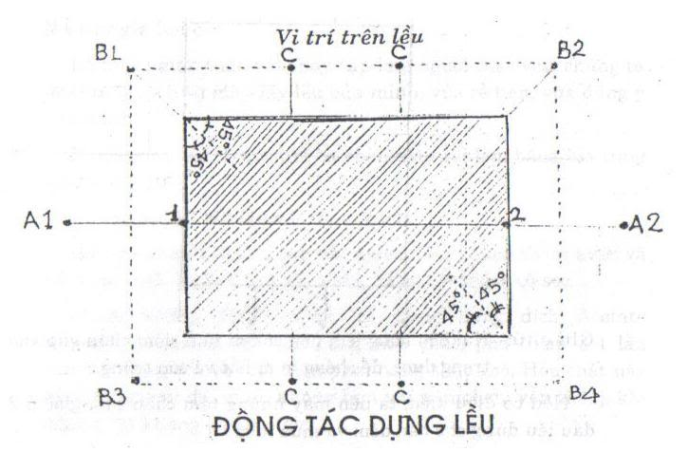
+ Cách xác định cọc
Sử dụng hình trên
Đầu tiên chúng ta gấp đôi theo chiều dài bạt phủ lại để xác định vị trí đóng cọc. Đặt 2 cọc chính theo đường A1 - 1 và A2 - 2. Chúng ta đóng cọc phụ vào vị trí A1, A2. Tiếp theo từ các góc bạt ta dùng 1/2 chiều dài cọ chính để chéo 1 góc 45 độ để xác định các cọc phụ B1, B2. Mở rộng tấm bạt ra và làm tương tự ta được vị trí các cọc B3, B4.
+ Cách cột lều
** Đối với lều không khoen
- Hai trại sinh cầm hai cột lều, đặt vào vị trí 1 và 2 trên nóc lều. Dùng sợi dây chính căng từ 1 qua 2 ,cột cứng bằng nút quai chèo ( thuyền chài) sau đó dựng 2 cọc chính đứng lên. sau đó kéo dài dây chính xuống 2 cọc A1, A2 rồi dùng nút bồ câu cố định.
Bốn trại sinh đang đứng ở 4 vị trí B1, B2, B3, B4 cùng một lúc kéo bốn góc lều ra. Dùng các dây phụ 1.5m làm nút quai chèo ( thuyền chài) cố định lại. Sau đó căng tới 4 cọc B1, B2, B3, B4 và cố định lại.
Lưu ý:
- Các cọc phải đóng 45⁰ nghiêng ra phía ngoài.
- Hai cột lều 1, 2 và hai cọc căng dây lèo A1 và A2 cùng nằm trên một đường thẳng.
- Các cọc B1, B2, B3, B4 cắt góc lều thành hai phần, mỗi phần 45^{0.}
* TIÊU CHUẨN CỦA MỘT CÁI LỀU:
- Thao tác nhanh chóng.
- Mái lều căng thẳng, không nếp nhăn.
- Buộc đúng nút dây.
- Cân đối, đẹp mắt.
4. Đào rãnh, vệ sinh, trang trí lều.
a. Đào rãnh: nếu đi trại vào mùa mưa cần đào rãnh thoát nước xung quanh lều, hồ chức nước, be bờ lều, đắp nền lều... Rãnh lều nên đào nơi nước mưa theo mái lều chảy xuống, các rãnh phải thông nhau và được dẫn đến hồ chứa, đất đào lên dùng để đắp bờ bên trong lều.
b. Vệ sinh: vệ sinh trong và ngoài lều, như nhặt rác, phát quang cây cỏ ở chung quanh ra khoảng 3 m, các cành cây ở trên đỉnh lều để tránh rắn vào ban đêm, tránh sét...
c. Trang trí: rất cần thiết trong thi đua thủ công trại. Cần phải làm vòng rào, hàng rào, cổng trại, tên trại, bếp trại... vừa đẹp, hay vừa tránh được người lạ vào lều của mình.
5. Hạ lều, xuống lều:
a. Hạ lều: nên làm theo các bước:+ Hạ gậy (để đễ mở dây cọc và dây lều)+ Mở dây (gôm lại một chỗ tránh thất lạc)+ Nhổ cọc (mở dây nào thì phải nhổ cọc đó tránh bị bỏ quên mất cọc)
b. Xuống lều:
- Nên có 2 người nắm đỉnh lều (nơi đầu gậy) giơ cao lên, rũ cho sạch rác, bụi...
- Dùng tay còn lại nắm khoảng cách lều theo chiều đứng để nhập đôi lều lại lần nữa và cứ thế cho đến khi vừa ý.
- Cuốn lều lại bằng cách nhập đôi 2 góc đang cầm vào giữa, tiếp tục cho đến khi xong (các mép lều phải được gói vào trong để di chuyển không bị bung ra vừa xấu, vừa không an toàn khi cột chở trên xe).
